邮件群发软件使用说明

V2.0

|  |  |  |  |  |
| --- | --- | --- | --- | --- |
| No. | 版本号 | 版本说明 | 发布时间 | 作者 |
| 1 | V1.0 | 初版发布 | 2020-7-7 | Hylan |
| 2 | V2.0 | 新增：   1. 添加office三大件附件的功能； 2. 网页和纯文本正文格式自定义兼容； 3. 兼容更多邮箱平台； 4. 自定义更换代理IP； | 2020-7-10 | Hylan |
| 3 |  |  |  |  |

* 软件说明

1. 软件功能简介

软件实现多发件账号对多收件人轮流分批间隔发件，分批总发件次数以及单批次发件人数支持自定义设置，发件间隔时间支持自定义；

* 支持1对1和1对多发件，多发件账号可以区分设置使用。
* 支持发件人、收件人自定义昵称；
* 支持邮件主题、邮件正文自定义变量；邮件内容支持纯文本、网页文件及两者同时使用。
* 支持邮件附件自定义，可同时设置多个图片附件及多个文档附件，office三大件附件均支持。
* 支持自定义更换代理IP。

1. 软件开发简介

* 支持系统：Windows；
* 打包exe程序大小：约8M
* 软件功能及使用说明

1. 软件工作目录

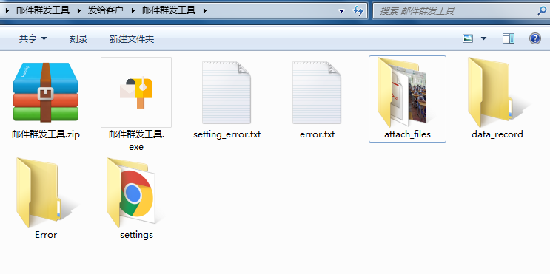

1. 软件使用时限

永久可用。（在邮件账号对应的第三方服务器接口不变的前提下。）

1. 软件使用步骤
2. 获取软件，放置到相应的工作文件夹。
3. 配置软件参数，保存在setting_informations.xls表格中。
4. 运行软件，程序开始按照配置策略发送邮件。
5. 查看发件报告，包括成功发件记录、失败发件记录及整体发件统计报告。
6. 软件运行步骤：
7. 开始运行
8. 确认是否误触发
9. 检查发件配置文件，确认是否存在基础配置错误
10. 初始化生成发件报告
11. 分析配置发件策略合理性，确认发件策略是否满足发件需求；
12. 程序判定是否有配置代理ip，有则使用代理ip发件，无则使用当前网络ip发件。
13. 开始发件，并反馈发件结果，同时记录发件成功、失败情况
14. 生成整体发件情况报告
15. 结束运行。
16. 软件详细配置使用策略

setting_informations.xls配置表保存在settings文件夹中，打开该excel表格可进行所有的软件配置动作。配置表格包括4个活页簿，分别是mail_content、mailto_lists、mails_lists以及socks_ip：

1. mail_content：配置邮件内容相关参数，包括邮件主题、邮件正文、邮件附件；
2. mailto_lists：配置邮件收件人相关参数，包括收件人清单、收件人昵称、邮件主题变量、邮件正文变量；
3. mails_lists：配置发件账号相关参数，包括发件账号清单、发件人昵称、单次发件数量、总发件次数、发件时间间隔。
4. socks_ip：配置变换代理ip池，包括代理ip地址、端口。
5. **详细配置说明**
6. mail_content配置：（发件内容配置）

示例：

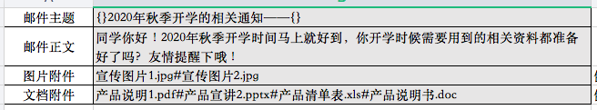

* 邮件主题：

邮件主题由邮件主题核心和两个主题变量构成，主题变量采用英文“{}”代替，两个变量位置可以任意放置，首尾或者中间都可以放。主题为空时，配置为“{}{}”。

例如配置：“2020年{}地区的新冠病毒疫情形式严峻——来自{}的报道”

* 邮件正文：

自定义纯文本内容，可为空。纯文本内容默认放置在邮件正文前面。如未配置网页内容，则可直接发纯文本内容邮件。

* 邮件附件：

1. 图片附件：

将附件文件本身移动到attach_files文件夹中；将附件文件名称带后缀填写到表格中，如由多个附件，以#间隔；如无附件，则无需填写配置。

B、文档附件：

将附件文件本身移动到attach_files文件夹中；将附件文件名称带后缀填写到表格中，如由多个附件，以#间隔；如无附件，则无需填写配置

1. mailto_lists配置：（收件人信息配置）

示例：

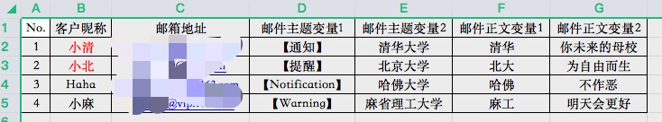

* 客户昵称：

邮件地址对应客户的名称，显示在收件人地址前面。与邮箱地址一一对应。

* 邮箱地址：

填写合法的邮箱地址，一行只填写一个地址。不可为空。

* 邮件主题变量：

填写对应的主题变量文字，可为空。

* 邮件正文变量：

填写对应的正文变量文字，可为空。

1. mails_lists配置：（发件人信息配置）

示例：

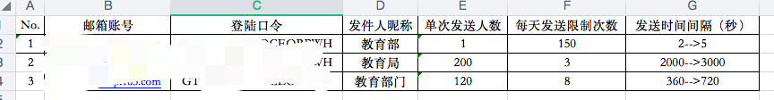

* 邮件账号：

填写合法的发件账号，一行只能填写一个；不可为空。

* 登陆口令：

填写对应发件账号的客户端授权码；不可为空。

* 发件人昵称

填写发件的昵称，显示在发件地址的前面。可为空。

* 单次发送人数：

填写采用对应发件账号发件时，一次发件动作有多少收件地址数量；不可为空。

* 每天发送限制次数：

填写本次发件动作，预计使用该账号发几次邮件；不可为空。

* 发件时间间隔：

填写使用对应账号发件时，每次发件的时间间隔长度区间，单位为秒；最短时间和最长时间中间使用“-->”连接。不可为空。

1. **软件使用技巧及注意事项**
2. 程序运行过程中注意事项

* 程序启动后会预估发件完成时间；在该时间段内，电脑不可关机，需要处于开机联网状态。网络断开后程序会继续工作，但断网会造成发件失败，失败记录保存在失败发件报告中。
* 程序运行时，电脑可以正常使用做其他的事情；将程序窗口最小化，与其他软件程序不存在相互影响。
* 运行过程中不可打开data_record文件夹中报告文件（程序运行过程中在不断写入数据，打开后会造成无法写入，以至于报错。）如果需要查看报告文件，请复制副本，打开副本查看即可。

1. 其他注意事项

* 配置文件setting_informations.xls中各表格内容单元格格式均为文本。
* 程序文件夹名称、文件名称、活页簿名称不可更改。

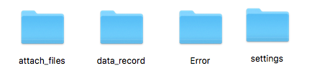

文件夹名称

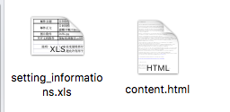

活页簿名称

文件名称



* 邮件附件文件不能过大，数量不能过多，不同邮件账号有差异，以邮件本身限制为准。

程序运行过程中出现异常或者报错故障后，查看对应error文件来排查故障。error文件保存在主目录（跟exe程序同一级目录文件夹）和Error文件夹中。

* 发件时间间隔除了受设置参数影响外，还与附件加载时间有关，附件大，加载时间长，发件时间间隔更长。实际间隔时间等于设置间隔 + 附件加载时间。而且跟网络环节也有一定的关系。
* 发件形式为网页内容时，邮件正文需要单独制作。制作方法：

1. 编写网页文件，将正文内容处理成html格式网页文件，网页中需要有三处正文变量，分别以”{0}”，”{1}”，”{2}”作为占位符。占位符不可少。
2. 将网页文件保存为content.html，并移动到settings文件夹中，即可正常使用。

* 程序发件完成或者中途故障，需要继续对未发件成功的邮件地址发件的话，方法如下：

1. 针对发件中途出现故障的情况：打开data_record文件夹中成功发件记录，找到最后一个地址（举例为m地址），然后把原始配置文件mailto_lists表格中的截止到m地址前面的地址删除，并配置发件策略即可继续发件。
2. 针对发件中途无故障，程序正常运行的情况：打开data_record文件夹中失败发件记录，对失败邮件地址清单重新进行发件配置即可。

* 自定义使用代理ip的情况，如果代理ip均失效或无法正常使用，程序会反馈异常ip。相应的错误信息保存在Error文件夹中socks_error.txt中。
* 软件运行界面截图

1、程序自动检查配置参数：

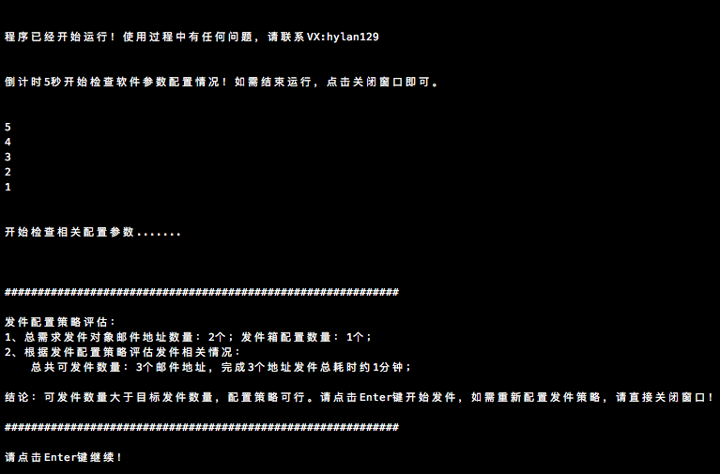

2、程序运行发件及报告显示：

